Schmutz 5.Mai 2014 Küttigen

Eiche Quercus
Die Eiche gehört zu dem Buchengewächse. Sie galt bei vielen Völkern wegen des wuchtigen Aussehen, höhe bis 50 m und des hohen Alters bis 1000Jahre als heilig.
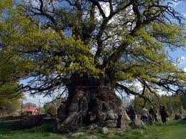
Ihre Rinde wurde bereits im ersten Jahrhundert n. Ch. Von dem griechischen Arzt Dioskurides gegen Blutspeien und Koliken empfohlen. Unter eichen wurden Rechte gesprochen, in Eichenlauben hielt man Siegesfeiern ab. Bei den Germanen wurden tapfere Soldaten mit Eichenlaub ausgezeichnet.
Das Eichenholz wird wegen seiner Beständigkeit geliebt. Die Eichel wurde in der Not als Tierfutter gebraucht. Auch gemahlen wurde dies in Kriegszeiten als Kaffeeersatz genutzt.
Die Heilkraft ist vielerorts nicht bekannt. Umschläge und Bäder aus der Rinde bei Unreiner Haut beschleunigen die Heilung von älteren Wunden. Gurgeln mit Eichenblätterwein empfehle ich bei Halsentzündungen.
Info
Es gibt Sommer und Wintereichen wo viele nicht wissen wie bei der Linde.
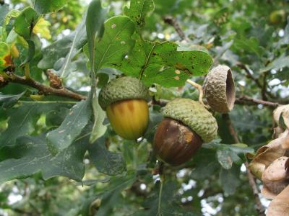

Wirkstoffe
Gerbstoffe
Gallussäure
Quercus
Stärke
Zitronensäure
Bitterstoffe
Harz

Sammelzeit
Blätter im Juni
Eichel im Herbst
Rinde im Frühjahr
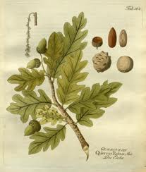

Eigenschaft
Antiseptisch
Schleimlösend
Fiebersenkend
Verdauungsfördernd
Blutstillend
Antibakteriell

Anwendung
Umschläge
Unreiner Haut
Halsschmerzen
Durchfall
Fusspilze
Ekzeme
Furunkel
Zahnfleischbluten
Blutzuckersenkend
Krampfandern
Fussschweiss
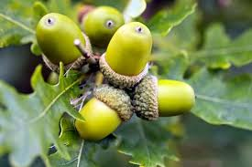

Bäder
Fussschweiss
Frostbeulen
Hämorrhoiden
Wunden

Gurgeln mit Eichenblätterwein
Angina
Zahnfleischentzündungen
Zahnfleischbluten

Tee
Eicheln oder Tinktur
Durchfall
Darmkatarrh
Magenschleimhautentzündung

1-2TL Eichelpulver oder Blattpulver
1 Tasse kochendes Wasser 10 Minuten Aufkochen und ziehen lassen.
2 Tassen täglich nehmen bei Durchfall.

Spülung
2 El fein gehackte Rinde
½ l Wasser
15 Min kochen
Sieben und mehrmals täglich damit Gurgeln.

Bäder
1 kg Rinde
2,5 l Wasser
Alles zusammen aufkochen und nach ziehen von 30 min sieben.
Davon 5 dl. In Bade Wasser geben und 2-3 Wöchentlich damit Baden.

Vorsicht
Nicht in Eisernen Gefässen zubereiten!! Als Gegengift bei Vergiftungen ist die Eichel nicht geeignet!!

Rezept Familie Gauch
1/ 4 Handvoll von
Eiche
Birkenblätter
Buchen
Linde
Weissdorn

1/2 Handvoll von
Gänseblümchenblätter
Labkraut
Rotklee

300gr weisse Spargel
300gr grüne Spargel
200gr Karotten
150gr Kohlrabi
2 EL Essig
2 EL Zitronensaft
8 EL Öl
2 TL Senf
Salz
Pfeffer
Zucker
2 Ei
Alle Gemüse rüsten und 10-15 Min Garen.
Für die Sauce etwas Kochwasser nehmen bevor man Gemüse ab siebt. Wasser mit Essig und Zitronensaft vermischen und Salz begeben und nun langsam das Öl einarbeitet bis es schön Cremig ist. Mit Senf, Salz, Pfeffer und etwas Zucker abschmecken.
Alle Blätter waschen und Abtropfen lassen. Nun alle vierteln und in Sause geben und auf Teller anrichten. Nun darauf das Gemüse anrichten.
Wer Lust hat kann noch etwas Zwiebel und Knoblauch beigeben.
Interessiert mich wie es Euch Schmeckt.

